«Расскажи – и я забуду,
покажи – и я запомню,
дай попробовать – и я пойму»
китайская пословица

ПРОЕКТ УРОКА ФИЗИКИ В 8 КЛАССЕ
Учитель
Ставчикова Лариса Федоровна
Класс: 8
УМК: И.М.Перышкин, А.И.Иванов
Тема урока
Лампа освещения. Электрические нагревательные приборы. Короткое замыкание. Предохранители.
Цель урока:
Закрепить знания законов постоянного тока, понятий силы тока, напряжение, сопротивление тока; изучить строение электрической лампы накаливания, физическую основу работы лампы накаливания; познакомить с историей изобретения электрической лампы накаливания; познакомить с примерами применения теплового действия электрического тока. Ввести понятие короткого замыкания и познакомить с назначением предохранителей. Познакомить с принципами энергосбережения и безопасного использования нагревательных приборов
Планируемые результаты обучения
Общи предметные: обучающийся научится распознавать лампы накаливания, люминесцентные, светодиоды; объяснять на основе имеющихся знаний принцип их устройства и действия; понимать и объяснять принцип действия нагревательных приборов, применяемых в повседневной жизни, и безопасность их использования, обучающийся научится понимать причины возникновения короткого замыкания и познакомить с назначением предохранителей.
Личностные: сформировать познавательный интерес, творческие способности и практические умения, самостоятельность в приобретении знаний, ценностное отношение друг к другу, к учителю, к результатам обучения; принимать решения и обосновывать их, самостоятельно оценивать результаты своих действий, развивать инициативу.
Метапредметные: овладеть навыками самостоятельного приобретения знаний, организации учебной деятельности, постановки целей и оценки результатов, регулятивными универсальными учебными действиями при изучении опытов, решении количественных и качественных задач; уметь воспринимать информацию, перерабатывать ее в словесной форме, находить ответы на поставленные вопросы, развивать монологическую и диалогическую речь.
План изучения нового материала
1. Применение теплового действия электрического тока
2. История лампы освещения
3. Устройства лампы накаливания
4. Сравнение ламп освещения
5. Короткое замыкание
6. Предохранители

Основные понятия
Электрический ток, тепловое действие тока, работа электрического тока, мощность тока, лампа освещения, короткое замыкание, предохранитель.

Средства обучения и оборудование:
Для учителя: компьютер, мультимедиа проектор, авторская презентация (приложение 2), учебник И.М. Перышкин, А.И.Иванов «Физика 8», установка для демонстрации с различными лампами освещения, лампы освещения, предохранители
Для учащихся: рабочий лист (приложение 1) на каждого учащегося, учебник И.М. Перышкин, А.И.Иванов на каждого учащегося
Ход урока: (технологическая карта)
- 1.Организационный этап
Этап мотивации (самоопределения) к учебной деятельности (2 мин.)
Цель этапа | Действия учителя | Действия ученика | Результаты
Создание позитивного настроя на урок, актуализация знаний по предыдущим темам уроков | Проверяет готовность обучающихся к уроку.  Приветствует учащихся, организует учащихся к восприятию нового материала, обеспечивает благоприятный настрой.  Здравствуйте. Садитесь.  Проверьте, все ли готовы к уроку? У вас должны быть на парте учебник, тетрадь, ручка, карандаши.  Итак, начнем сегодняшний урок. | Настраивается на позитивное и заинтересованное отношение к изучаемой предметной теме и включается в учебную деятельность.
2. Этап актуализации знаний.(10мин)
Актуализация знаний по предыдущим темам уроков | Проверяет усвоение предыдущих тем в разделе «Работа и мощность» через вопросы (слайд 3):  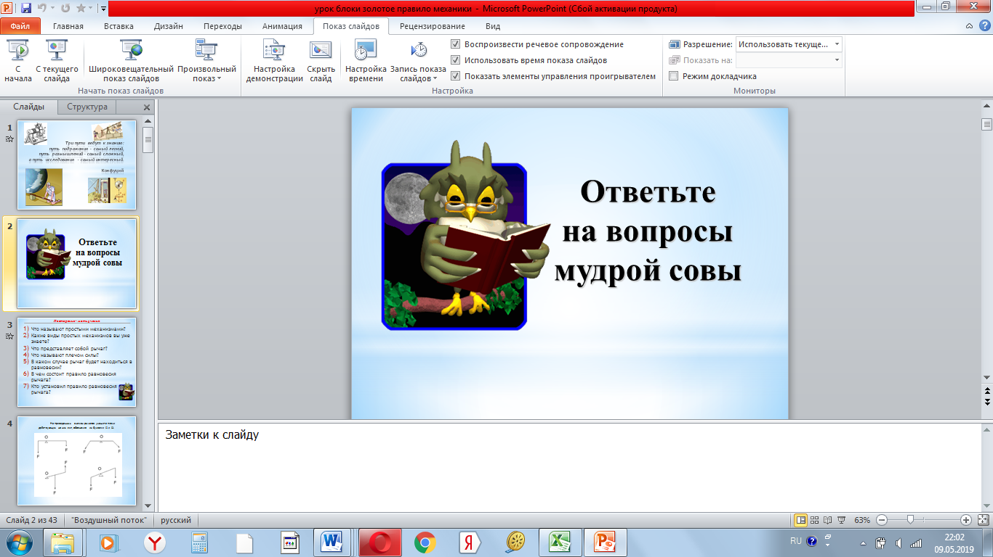  - Что называют электрическим током?  - Какими физическими величинами характеризуется электрический ток?  - Кокой физической величиной характеризуют проводник с током?  - Как связаны величины, характеризующие ток и проводник?  - Что происходит с проводником при прохождении электрического тока?  - Как найти количество теплоты, выделяемое в проводнике при прохождении электрического тока?  - Где используется тепловое действие тока? | Ученики отвечают на вопрос учителя  Ученики высказывают свое мнение.  Дают устные ответы: | Предметные результаты: сформированность понятий: электрический ток, сила тока, напряжение, сопротивление, действие тока; сформированность умений применять формулы для анализа зависимости между величинами  Метапредметные результаты: сформированность логических действий (анализ, обобщение, абстрагирование), умений строить устное речевое высказывание.
- Целеполагание (3 мин.)
Развитие умений выделить и сформулировать цель и учебные задачи урока | Создает проблемную ситуацию для учащегося и предлагает ему найти пути её решения на уроке через организацию физических опытов.  Постановка проблемы:  Мы с Вами знаем, что при прохождении электрического тока по проводнику выделяется большое количество энергии. А где это используется?  Мы каждый день пользуемся электроосветительными приборами, не представляем жизнь без электрического освещения, но какого их строение?  - О чем мы будем говорить на уроке и каковы наши первостепенные задачи?  Учитель предлагает ученикам сформулировать тему и цель нашего сегодняшнего урока.  (слайд 5)  Сегодня нам предстоит ознакомиться с использованием теплового действия тока на практике. Мы с вами должны выявить общую закономерность всех нагревательных приборов и изучить устройство лампы накаливания. | Школьники слушают наводящие вопросы и формулируют тему урока и его задачи.  Ответы учащихся:  - На уроке речь пойдет об электроприборах, лампах разных видов…  - Кто изобрел эти столь необходимые человеку технические устройства.  - Каков принцип действия разных видов ламп.  - Где используют электроосветительные приборы.  Ученики пытаются сформулировать тему и цель урока. | Метапредметный результат: сформированность навыков целеполагания, анализа проблемы и выдвижения гипотезы по решению проблемы.
- Усвоение новых знаний и способов действий. (20 мин)
Формирование новых знаний и на их основе применение способов действий с ними на практике | Проводит беседу, побуждая учащего самостоятельно получить новые знания о нагревательных элементах и лампах накаливания.  Тепловое действие тока используется в различных электронагревательных приборах. Назовите какие вы знаете электронагревательные приборы.  Слайд 6.  Как Вы думаете почему все эти приборы называю нагревательными?  Электрическая энергия в электронагревательных приборах может быть легко преобразована в тепловую. В промышленности тепловое действие тока используют для выплавки специальных сортов стали и других металлов, для электросварки. В сельском хозяйстве с помощью тока обогревают теплицы, кормозапарники, инкубаторы, сушки зерна и т.д.  Основная часть всякого нагревательного электрического прибора - нагревательный элемент.  Нагревательный элемент представляет собой проводник с большим удельным сопротивлением, способный, кроме того, выдержать, не разрушаясь, нагревание до высокой температуры (до 1000–1200 °С).  Какими свойствами должно обладать вещество, используемое для изготовления нагревательных элементов?  Чаще всего для изготовления нагревательного элемента применяют сплав никеля, железа, хрома и марганца, известный под названием “нихром”. Удельное сопротивление нихрома 1,1Ом*мм /м. Большое удельное сопротивление нихрома дает возможность изготовить из него удобные- малые по размерам- нагревательные элементы. В нагревательном элементе проводник в виде проволоки или ленты наматывается на пластинку из жароустойчивого материала: слюды, керамики.  На сегодняшний день нагревательные элементы приобретают особое значение. В ближайшее время можно ожидать появления обогреваемых тротуаров, отапливаемых улиц, а не только использование нагревательных приборов в помещениях.  Как Вы думаете почему лампу тоже считают нагревательным элементом?  Сейчас трудно представить современный дом или квартиру, в котором отсутствовали бы осветительные приборы. Мы так привыкли, щелкнув выключателем, в любое время суток зажечь свет, что с трудом верим, что полтора века назад электрическое освещение отсутствовало. Чем же люди пользовались до него?  История изобретения (слайд 8-9)  Все началось в Санкт-Петербурге в 1802 году. Профессор физики Василий Владимирович Петров в ходе одного из опытов пустил ток через два стержня из древесного угля и между ними вспыхнуло пламя. Таким образом, Петров открыл электрическую дугу. Открытие прошло незамеченным. Практическое применение электрической дуге тогда найти было невозможно.  Русский изобретатель Лодыгин работал и над летательными аппаратами и над водолазными костюмами, но в историю вошел как изобретатель лампы накаливания. Сначала попробовал использовать для освещения электрическую дугу, но быстро убедился, что это тупиковый путь. И Лодыгин стал раскалять различные металлы, пропуская через них электрический ток. В конце концов он остановился на угольных стержнях. После ряда экспериментов у него получилась почти современная лампочка - стеклянная колба из которой откачан воздух, внутри - угольный стержень, помещенный между двумя электродами. В 1872 году он подал патентную заявку на свое изобретение, а годом позже основал "Товарищество электрического освещения Лодыгин и компания". Впрочем, товарищество быстро разорилось - угольные лампы Лодыгина были еще слишком несовершенны и не могли составить конкуренцию газовым фонарям и светильникам.  Но вскоре конкуренцию лампе Лодыгина составило изобретение другого русского инженера - "свеча" Павла Николаевича Яблочкова. "Свеча" представляла два угольных стержня, поставленные параллельно и разделенные прослойкой каолина - белой глины, тугоплавкого вещества, не проводящего электричество. Изобретение Лодыгина представляло собой по сути дела современную дуговую ламу. В своем изобретении Яблочков нашел практическое применение "электрической дуге", открытой в начале девятнадцатого столетия профессором Петровым. Свое изобретение он запатентовал во Франции в 1876 году. "Русская свеча" имела грандиозный успех на Парижской выставке 1878 года. "Свечи" Яблочкова использовались для освещения парижских улиц, в Лондоне ими осветили набережную Темзы. А вот в качестве домашнего светильника лампы Яблочкова использовать было затруднительно. Слишком ярким был их свет - почти 300 свечей. Да и тепла они выделяли слишком много. Но изобретение Яблочкова не забыто и в наши дни - схожий принцип используется в современных дуговых лампах, которые, устанавливаются, например, в прожектора.  И Яблочков и Лодыгин были талантливыми инженерами и изобретателями, но оказались плохими бизнесменами. А Томасу Эдисону деловой хватки было не занимать. Он решил усовершенствовать изобретение Лодыгина - продлить срок жизни угольной нити. Он последовательно перебрал уголь шести тысяч растений со всего мира, пока выбрал одну из разновидностей бамбука. Одновременно он усовершенствовал способ откачки воздуха из колбы. Внес он ряд изменений и в генераторы и электрические кабели. Патент на лампу накаливания ему получить не удалось - приоритет Лодыгина был неоспорим, но все усовершенствования были запатентованы.  Честь создания современной версии лампы накаливания принадлежит не Эдисону, а все тому же Лодыгину. В 1880-ые годы он перебрался в Америку. Там он продолжил совершенствовать свое изобретение - искать новые тугоплавкие материалы, которые сделают его лампы более долговечными. В конце концов он остановил выбор на вольфраме.  Что же представляет собой современная лампа накаливания.  Основная часть современной лампы накаливания – спираль из тонкой вольфрамовой проволоки. Вольфрам – тугоплавкий металл, его температура плавления 3387 ° С. В лампе накаливания вольфрамовая спираль нагревается до 3000 ° С, при такой температуре она светится ярким светом. Спираль помещают в стеклянную колбу, из которой выкачивают насосом воздух, чтобы спираль не перегорала. Но в вакууме вольфрам быстро испаряется, спираль становится тоньше и тоже сравнительно быстро перегорает. Чтобы предотвратить быстрое испарение вольфрама, современные лампы наполняют азотом, иногда – криптоном или аргоном. Молекулы газа препятствуют выходу частиц вольфрама из нити, т. е. разрушению накаленной нити. Стеклянный баллон лампы крепится к металлическому цоколю с винтовой нарезкой. Концы нити накала приварены к электродам и дополнительно поддерживаются двумя крючками. Промышленность выпускает лампы накаливания разных форм и размеров. Мощность ламп накаливания в бытовых осветительных устройствах колеблется в пределах 15-300 Вт.  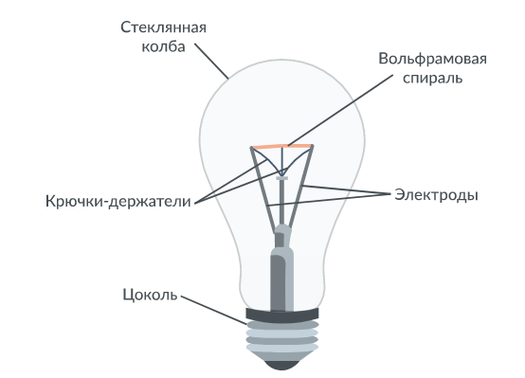  Почему нить накала делают в виде спирали?  Решим задачу. (слайд 13) Оцените длину нити лампы накаливания, если известно, что её толщина 0,05 мм и при напряжении 220 В сила тока в лампе 0,5 А. Примем, что удельное сопротивление вольфрама при рабочей температуре лампы (когда нить накалена) в 12 раз больше, чем при комнатной температуре. Ответ дайте в метрах.  Учитель наблюдает, советует (по просьбе), выстраивает ход решения. Выслушивает учащихся.  Учитель демонстрирует и включает лампу.  От чего зависит яркость ламп накаливания.  Решим задачу. (слайд 14) На первой электролампе написано, что она рассчитана на напряжение 110 В и потребляет при этом мощность 20 Вт, а на второй – что она рассчитана на напряжение 220 В и потребляет при этом мощность 50 Вт. Две эти лампы соединили последовательно и включили в сеть с напряжением 110 В. Какая лампа горит ярче?  На дом решить эту задачу если лампы включить параллельно. (слайд 15)  Сейчас лампы накаливания заменяют современными энергосберегающими лампами или светодиодными лампами. Чем же светодиодные лампы лучше энергосберегающих и ламп накаливания? Сравнительные характеристики приведены на рисунке 7.  КПД ламп накаливания составляет около 3%. Большая часть электроэнергии преобразуется в тепловую энергию.  Для люминесцентных ламп коэффициент полезного действия составляет не больше 15%. Их энергопотребление в 5 раз меньше, чем ламп накаливания.  Светодиодные лампы имеют КПД около 30%. В основном потери происходят из-за защитной колбы, которая поглощает часть световой энергии. Энергопотребление таких ламп в 7 раз ниже ламп накаливания.  Учитель демонстрирует 3 вида ламп. Включает их в цепь. Демонстрирует их свечение. Предлагает детям сравнить световой поток ламп, нагревание ламп.  Давайте сравним энергопотребление трех видов ламп: лампы накаливания, энергосберегающей и светодиодной лампы.  Если смысл нам с вами заменять старые лампы накаливания на новые современные и какие выбрать.  Использование светодиодных ламп вместо ламп накаливания приводит к большой экономии электроэнергии.  Победила светодиодная лампа.  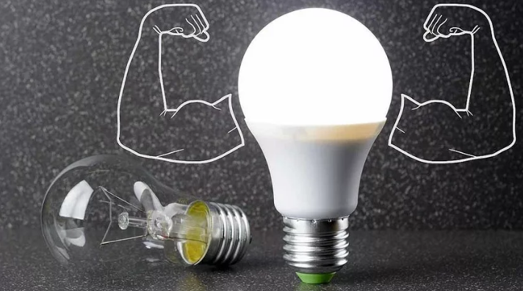  Слайд 20-22.  Электрические цепи всегда рассчитаны на определённую силу тока. Если по этой или иной причине сила тока в цепи становится больше допустимой, то провода могут значительно нагреться, а покрывающая их изоляция – воспламениться.  Причиной значительного увеличения силы тока в сети может быть или одновременное включение мощных потребителей тока (например, электрических плиток), или короткое замыкание.  Коротким замыканием называют соединение концов участка цепи проводником, сопротивление которого очень мало по сравнению с сопротивлением участка цепи.  Короткое замыкание может возникнуть, например, при ремонте проводки под током или при случайном соприкосновении оголённых проводов.  Сопротивление цепи при коротком замыкании незначительно, поэтому в цепи возникает большая сила тока, провода при этом могут сильно накалиться и стать причиной пожара. Чтобы избежать этого, в сеть включают предохранители.  Это приспособления, которые сразу отключают питание, если сила тока превысит допустимое значение. Предохранители используют для защиты электроприборов при значительных перегрузках в электрической сети. Их размещают на входе электроприборов и установок. Обычно это керамический или стеклянный цилиндр, внутри которого пропущена тонкая медная проволока, покрытая оловом. Проволока закреплена при помощи проводящих контактов в торцах предохранителя. При возрастании силы тока более допустимого значения тонкая проволока расплавляется, цепь размыкается.  Такие предохранители называют плавкими.  В квартирах и жилых домах предохранители обычно располагают у ввода проводов в квартиру на электрическом щитке рис Отдельный предохранитель контролирует силу тока на определённом участке квартиры.  Действие автоматических предохранителей, основано на тепловом расширении металлов. Такое устройство размыкает цепь при нагревании, но может быть запущено снова после устранения короткого замыкания.  Учитель демонстрирует различные предохранители.  Решим задачу. (слайд 24) В семье Ивановых часто пользуются одновременно пылесосом и микроволновой печью. Мощность пылесоса составляет 1300 Ватт, а мощность микроволновки 800 Ватт. На какую силу тока должны быть рассчитаны предохранители в квартире Ивановых?  Учитель помогает выстроить ход решения задачи.  Как вы думаете, какие правила надо соблюдать чтобы не случилось короткого замыкания.  Слайд 25.  Чтобы уберечь проводку дома следует соблюдать следующие правила:  - Визуально проверять целостность проводов исправность розеток и выключателей  - Включать электронагреватели только в сеть защищенную предохранителями.  - Не подключать к одной штепсельной розетке одновременно несколько электроприборов.  - Перегорание предохранителя - сигнал опасности. Необходимо ликвидировать причину нагревания проводов.  - Не ставить самодельные предохранители жучки  - Не доверять монтаж или ремонт проводки посторонним лицам. | Ученики отвечают на вопросы, участвуя в беседе.  В домашних условиях широко применяются эл. плитки, утюги, чайники и т.д.  В основе их работы лежит тепловое действие тока.  При прохождении электрического тока выделяется тепло. Это тепло дальше используется для работы приборов.  Предположения учащихся: они должны работать при высоких температурах и не плавиться. Должны давать много тепла.  Учащиеся анализируют данные таблиц удельного сопротивления и температуры плавления. Предполагают из каких материалов делают нагревательные элементы.  Лампа не только светит, но еще выделяет тепло.  Учащиеся записывают в рабочий лист этапы: (слайд 10)  1802 г - дуга В.В.Петрова  1872 г. -угольная лампа А.Н. Лодыгина  1876 г – «Русская свеча» П.Н. Яблочкова  1879 г. - Лампа Эдисона с винтовым цоколем и патроном  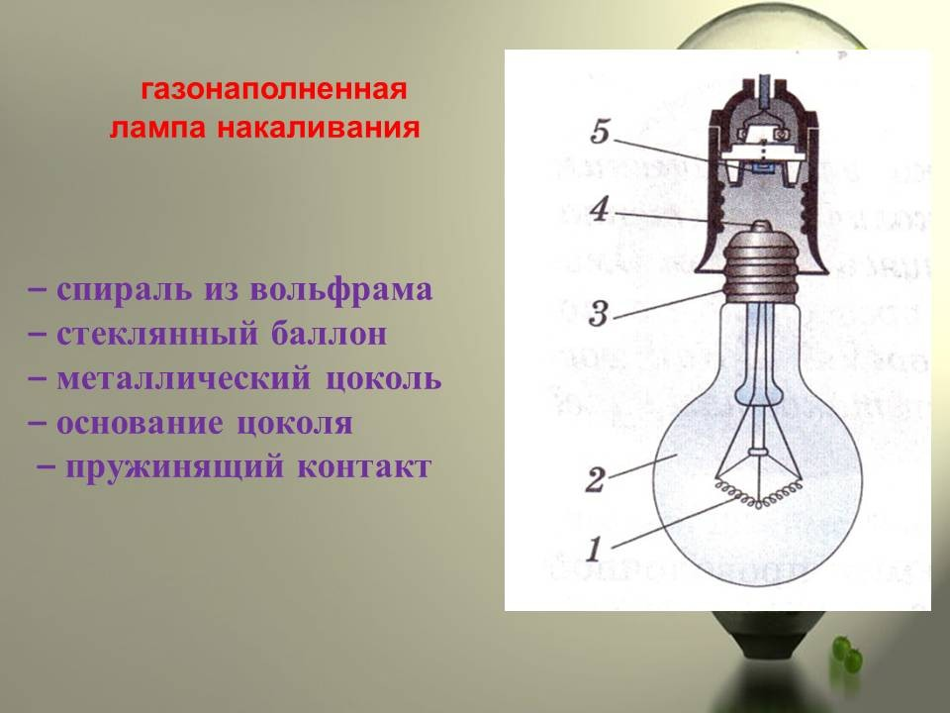  Учащиеся знакомятся с устройством лампы накаливания и заполняют рабочий лист. (слайд 11)  В спираль свит очень длинный проводник. Чем больше длина, тем больше сопротивление проводника. Тем больше от выделяет тепла.  Решение.  Длину нити l можно найти, используя формулу $R=\frac{ρι}{S}$ где ρ — удельное сопротивление вольфрама при температуре накала нити (по условию задачи 12 · 5,5 · 10⁻⁸ Ом · м = 6,6 · 10⁻⁷ Ом · м), a S — площадь поперечного сечения нити (оно выражается через диаметр нити d формулой $S=\frac{πx^{2}}{d}$). Согласно закону Ома $R=\frac{U}{I}$ Таким образом, $ι=\frac{RS}{ρ}$  Ответ: 1,3м.  Ярче горит та лампа, которая потребляет большую мощность  Учащиеся проводят вычисления необходимые для ответа на вопрос задачи.  Ответ: Вторая лампа  Учащиеся работают с таблицей (Слайд 16-17)  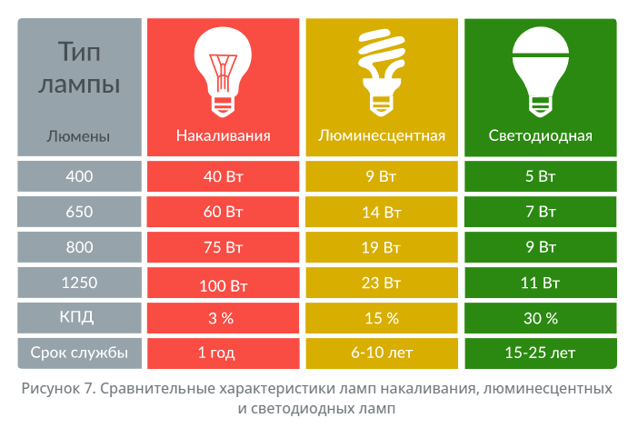  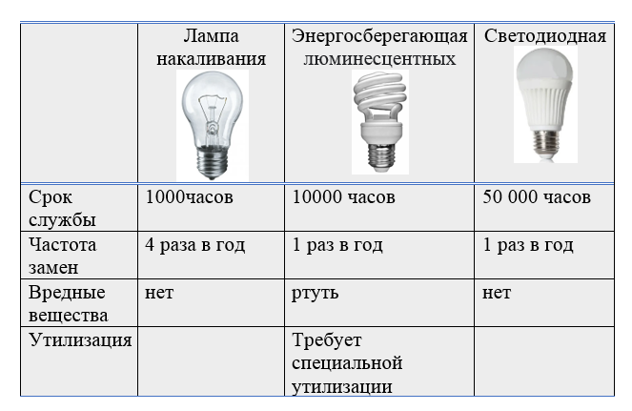  Учащиеся заполняют таблицу. (слайд 18)  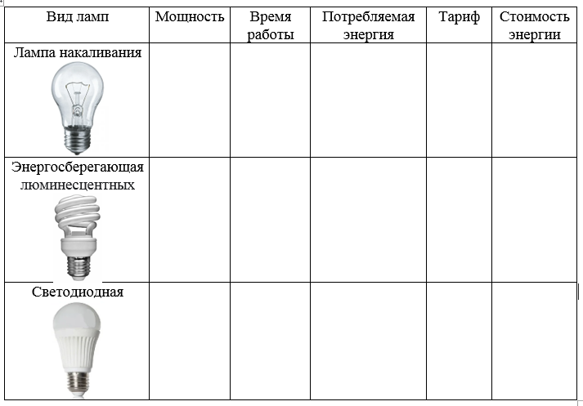  Учащиеся слушаю учителя, делают записи.  Учащиеся решают задачу.  Ответ:  Учащиеся формулируют правила безопасности. | Предметные результаты: сформированность  представлений о применении теплового действия тока, о принципах работы нагревательных приборов, принципе устройства и работе лампы накаливания, коротком замыкании и предохранителях.  Метапредметные результаты:  Сформированность логических действий (анализ причинно-следственных связей, сравнение, обобщение)  Сформированность коммуникативных действий (взаимодействие с учителем, построение развернутых устных высказываний)
- Первичное закрепление знаний и умений их применения (3 мин)
Обеспечение усвоения новых знаний и способов действий на уровне применения в измененной ситуации. | Ответим на вопросы на закрепление пройденного (слайд 26)  - Что общего в устройстве и принципе действия всех ламп накаливания?  - Почему для изготовления спирали берут вольфрам?  - Почему из стеклянного баллона откачивают воздух?  - Почему баллон заполняют инертным газом?  - Что означают цифры на цоколе или баллонах ламп?  - Что называется, коротким замыканием?  - Для чего нужен предохранитель? | Учащиеся отвечают на вопросы опираясь на рабочий лист. | Предметный результат: результат выполненных заданий покажет уровень сформированность новых знаний и способов действий по теме урока.  Метапредметные результат: навыки самоанализа полученного результата выполнения заданий.
- Итог урока. Рефлексия (2 мин.)
Создание условий для осуществления учеником рефлексии достижения цели урока, деятельности и эмоционального состояния на уроке | Подведение итогов урока.  Оценка результатов. Анализ выполнения заданий, достигнутых результатов (успехов и неудач) и причин этого, анализ достижения поставленной цели.  Учитель подводит итоги урока. Выставляет и комментирует отметки учащихся. | Ученики анализируют степень достижения цели урока, интереса и мотивации к изучению темы урока, свою деятельность и эмоциональное состояние на уроке.  Учащиеся самостоятельно оценивают свое состояние, свои эмоции, результаты своей деятельности. Для оценки они используют «эмодзи» лампочку.  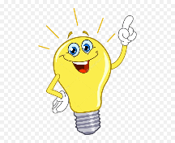 | Метапредметный результата: сформированность навыков рефлексии.
- Домашнее задание
§ 47 – 48, ответить на вопросы в конце параграфа (устно)
упр 39 (2-3) , упр.40(1,20
- Задача (параллельное соединение лампочек)

